行政院及所屬各機關出國報告
(出國類別：實習)

「行動通信加值服務新技術」
實習報告

服務機關：中華電信研究所
出國人 職 稱：助理研究員
姓 名：洪宇能
出國地區：美國舊金山
出國期間： 92年11月30日至92年12月13日
報告日期： 93年1月19日
摘 要

行通分公司89年8月率先於國內導入細胞式定位技術為基礎之行動定位加值服務-生活有樂町，引領國人進入行動定位加值服務應用領域。本計畫(8C0專案計畫)協助行通分公司開發行動定位加值服務管理平台並長期耕耘定位加值服務領域，深知細胞式定位技術受到定位精確度不足之先天限制，可衍生之加值服務有其侷限性。
基於協助分公司在既有領先基礎下，進一步邁向高精確度之定位加值服務應用領域，提供本公司行動電話用戶體驗更多樣化之定位加值服務魅力，特規劃建構輔助型全球衛星定位技術(Assisted Global Positioning System；A-GPS)測試平台計畫，評估在中華電信既有GPRS行動電信網路下，提供A-GPS定位加值服務的可行性。
美商SiRF公司為A-GPS定位技術領域之領導廠商，對於A-GPS定位技術有一完整的產品並已成功推展到美國、歐洲、日本等國家。此次到SiRF公司實習，學習完整的A-GPS定位技術原理與實作經驗，以加速本計畫協助行通分公司於現有環境中導入這項技術，讓本公司行動電話用戶，能夠享有高精確度之行動定位加值服務。
行動通信加值服務新技術
出國實習報告書
目 錄
1. 目的 4
2. 過程(實習內容) 4
2.1. GPS基礎介紹 4
2.1.1. GPS衛星測距 5
2.1.2. GPS信號接收設備與衛星同步產生偽碼 6
2.1.3. GPS的誤差與差分修正 6
2.2. SiRFLoc 6
2.2.1. A-GPS定位模式 7
2.2.2. SiRFLoc系統架構 8
2.2.2.1. 點對點輔助衛星資料傳送模式 8
2.2.2.2. 細胞廣播輔助衛星資料傳送模式 9
2.2.3. SiRFLoc Server 10
2.2.4. GPS Data Center 13
2.2.5. SiRFLoc Client 14
3. 心得 15
4. 建議 15
5. 其他相關事項 16

行動通信加值服務新技術
出國實習報告書

目的
本計畫(8C0專案計畫)目前正協助行通分公司加值處開發行動定位加值服務管理系統，期望藉由此項實習課程學習先進的輔助型全球衛星定位系統(Assisted Global Positioning System；A-GPS)技術，了解A-GPS的設計架構、技術與該公司在其他國家的發展情形與經驗，有助於本公司規劃、設計、引進A-GPS定位技術於現有GSM/GPRS網路。
現階段本公司GSM/GPRS電信網路架構中，並不支援3GPP A-GPS標準規範，故需因地制宜，做適當的客製化調整，方能符合本公司現行網路架構。經此實習課程，與美商SiRF公司合作規劃與設計，發展(1)點對點輔助衛星資料傳送模式；(2)細胞廣播輔助衛星資料傳送模式，兩種適用於本公司GSM/GPRS網路架構之A-GPS定位系統，提供本公司未來建置參考。

過程(實習內容)

GPS基礎介紹
GPS系統現階段由21顆衛星及3顆運作中之備用衛星繞行在距離地表20183公里高空，區分為六個軌道面，各個軌道面間以60度夾角間距分開。每個軌道面與赤道面的交角為55度。每個軌道上有4顆衛星，每顆衛星以12小時繞行一周的週期，持續發射衛星本身之偽碼訊號、ephemris與almanac等訊號，供地面之衛星訊號接收設備擷取，藉此協助衛星訊號接收設備量測本身所處位置。其衛星運行軌道模式如圖1.所示。
每顆衛星發射兩種頻率的無線電波用於定位。第一頻率L1，位於1575.42MHz；第二頻率L2，位於1227.6MHz。而載波頻率由兩種偽碼(Pseudo-Random Noise Code；PRN)和一條導航訊息調變而成，載波頻率及其調變(modulation)由衛星上原子鐘控制。
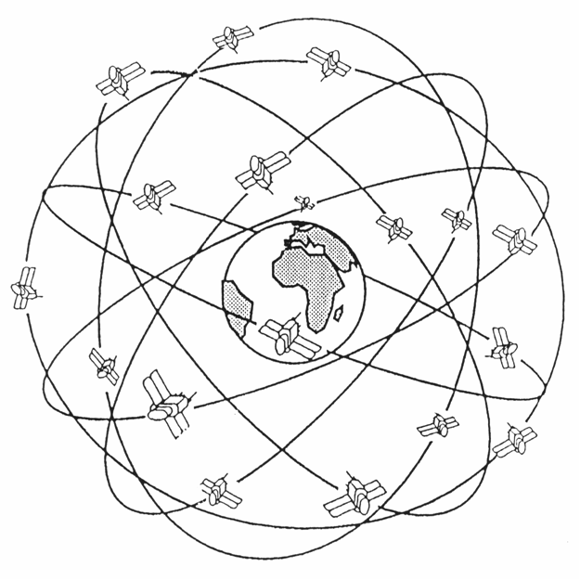
圖1. 衛星運行軌道示意圖(資料來源：美商SiRF公司)
除上述24顆衛星外，在地球表面亦架設了五座監測站，其分別坐落在Diego Garcia、Ascension、Kwajalein、 Hawaii與Colorado Springs等地，其中Colorado Springs站為監測總站。衛星監測站的功能是監測衛星運行狀態，確定其軌道和衛星上的原子鐘的工作狀態，上傳必要的資訊到各衛星上。其地面監測站運作模式如圖2.所示。
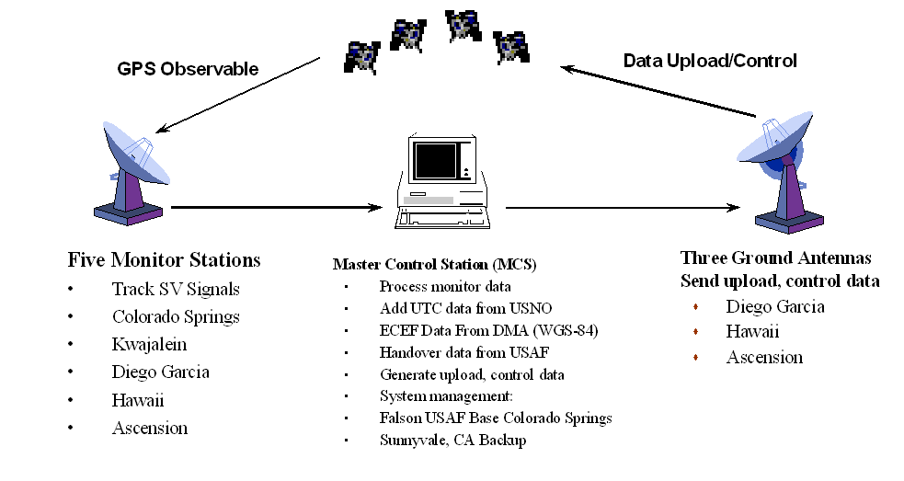
圖2. 地面監測站運作示意圖(資料來源：美商SiRF公司)

GPS衛星測距
GPS信號接收設備藉由測量衛星無線電信號到達GPS信號接收設備的時間來確定其與衛星間之直線距離。為了確定該時間間隔，GPS信號接收設備必須複製衛星的偽碼(PRN)，當GPS信號接收設備比較本身複製與接收到衛星傳來的偽碼資訊，所得時間延遲即為訊號傳播時間。
衛星到GPS信號接收設備的距離 = 光速 * 訊號傳播時間

GPS信號接收設備與衛星同步產生偽碼
單一衛星資料僅能決定出該衛星與GPS信號接收設備之距離，但無法決定GPS信號接收設備相對於衛星的方向，因此依照單一衛星測得之距離，僅能決定出GPS信號接收設備可能位置球面，必須經由測得四顆衛星之距離差，依此才能計算出GPS信號接收設備之準確位置。
由於一般GPS衛星信號接收設備不若衛星上的原子鐘精確，GPS信號接收設備與衛星在發射偽碼時可能不同步，因此若GPS信號接收設備與衛星上的時間不同步情況嚴重時，必須設法消去這項誤差來源，才能確保計算結果之準確性。

GPS的誤差與差分修正
GPS信號接收設備的一些誤差很難消除，如電子訊號穿透距離地表130-190km處的電離層與地表對流層的干擾與影響，將使得電子訊號傳遞速度減慢，而非以恆定的光速進行訊息傳遞，結果導致距離不準。其中衛星原子鐘和衛星軌道的偏差，可經由地面監測站隨時觀測與上傳資訊，進行修正。在過去，最嚴重的干擾誤差來自美國國防部蓄意製造的Selective Availability(SA)訊號，這種誤差造成高達100m，此部分的誤差可經由差分修正技術，予以屏除。
差分修正技術原理要點為透過架設一經由精準定位之差分信號發送站，本站負責接收GPS衛星傳送之pseudorange訊號，並計算pseudorange訊號傳送誤差。隨後差分信號發送站，將計算而得之校正資訊，傳送給200km週邊之GPS衛星信號接收設備，以幫助這些GPS衛星信號接收設備去除人為干擾訊號。目前普通8通道以上的GPS衛星信號接收設備，經由差分修正可達2-5m的定位精度。一般不透過差分修正輔助，可達20m以內精度。若為同時可接收L1和L2雙頻之量測用GPS信號接收設備經差分修正可達毫米級的定位精度。

SiRFLoc
SiRF公司開發之A-GPS產品SiRFLoc，主要區分為SiRFLoc Server(SLS)，GPS Data Center(GDC)與SiRFLoc Client(SLC)，今就本系統之系統架構，SiRFLoc Server，GPS Data Center與SiRFLoc Client軟體功能分節說明。

A-GPS定位模式
輔助全球衛星定位系統(Assisted Global Positioning System；A-GPS)為結合全球衛星定位系統與利用行動通信網路傳送GPS參考訊號之高精確度定位機制。
- MS based A-GPS：利用無線通信網路傳送輔助衛星資訊到手機，由手機計算位置資訊，經由行動通信網路回傳位置資訊至網路伺服器。
- MS assisted A-GPS：手機傳送衛星量測資訊至網路伺服器，網路伺服器結合手機量測資訊與衛星輔助資訊計算出手機位置資訊。此模式佔用較多的行動通信網路資源，適用於緊急救援服務(例如E-911)。
一般用於評估GPS定位能力的指標在於其初始定位時間與GPS晶片偵測衛星訊號的靈敏度，其靈敏度dB/Hz的計算公式如下：(資料來源：美商SiRF公司)
$${\left(C/{N_{O}}\right)}_{\text{dB}}=\text{10}{\text{*log}}_{\text{10}}\left(C/{\text{KTB}}\right)$$
C is GPS signal level
No is the noise level
K is Boltzman's constant
B is noise bandwidth
T is the noise temperature

依照上述公式計算可得典型的戶外空間，其dB/Hz的強度約為48dB/Hz，而就一般的室內環境，其dB/Hz的強度約為20.4dB/Hz。(資料來源：美商SiRF公司)
由圖3.比較傳統GPS與提供各式輔助型衛星資料的實驗結果顯示：(1)在典型的戶外環境下，有提供輔助型衛星資料的GPS定位方式，可將TTFF定位時間由45秒縮減至25秒以下；(2)提供Ephemris與大略位置資訊的GPS定位方式，其定位能力提升到21dB/Hz的靈敏度。顯見引進A-GPS定位技術確實改善傳統衛星定位系統的使用範圍與縮減初始定位時間。
圖3. 傳統GPS與提供輔助型衛星資料GPS比較圖(資料來源：美商SiRF公司)

SiRFLoc系統架構
SiRFLoc為實作3GPP規範建議之A-GPS定位技術，其主要提供之輔助衛星資料之傳送方式有：(1)點對點輔助衛星資料傳送模式；(2)細胞廣播輔助衛星資料傳送模式，今就此兩種傳送模式說明如下。

點對點輔助衛星資料傳送模式
由圖4.點對點輔助衛星資料傳送模式式意圖所示，首先行動定位服務用戶(Location Services Client；LCS)必須透過E通訊介面向行動定位加值服務系統(Location Based System；LBS)提出對具備裝有SLC手機(Mobile Station，MS)的定位需求，LBS接收到這樣的定位需求後，經由C通訊介面與SiRFLoc Server(SLS)建立連線並要求提供目標手機需要的輔助衛星資料，SLS接收到LBS要求輔助衛星資料的需求後，根據目標手機所在的大略位置，向衛星資料中心(GPS Data Center；GDC)提出輔助衛星資料需求，並經由D通訊介面下傳至目標手機，然後目標手機上之SLC根據接收到的輔助衛星資料，進行GPS位置運算。
此一通訊模式，必須在LBS與目標手機間建立一對一的連線，才能將輔助衛星資料傳送給目標手機，然後執行必要定位運算。
圖4. SiRFLoc 點對點輔助衛星資料傳遞模式系統架構圖
(資料來源：美商SiRF公司)

細胞廣播輔助衛星資料傳送模式
運用此一通訊模式，LBS與目標手機間不需要建立連線，首先LBS透過C通訊介面向SLS要求輔助衛星資料，SLS直接向GDC要求輔助衛星資料，然後SLS透過S通訊介面將輔助衛星資料提供給LBS，LBS透過行動通信網路系統之細胞廣播中心(Cell Broadcast Center；CBC)將取得的輔助衛星資料，由細胞廣播頻道定時播送。安裝有SLC的手機用戶，即可利用開啟收聽細胞廣播頻道的功能，接收到CBC播送的輔助衛星資料，進行位置運算。其運作模式式意圖，如圖5.所示。
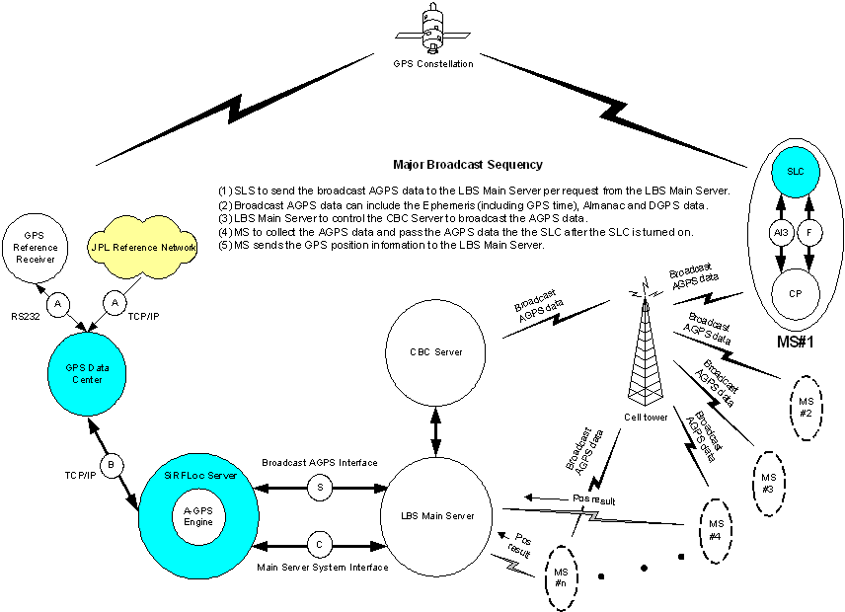
圖5. SiRFLoc 細胞廣播輔助衛星資料傳遞模式系統架構圖
(資料來源：美商SiRF公司)

SiRFLoc Server
SiRFLoc Server為實際計算與提供GPS資料的角色，今將就實際訊息傳遞流程說明於下：(見圖6. SLS訊息傳遞流程圖)
- SLS將定時向GDC要求提供GPS衛星資料。這些資訊在SLS和GDC間，透過建構在TCP/IP上之B通訊介面傳送。(各通訊介面功能說明，見表1. SLS通訊介面列表)
- LCS用戶透過建構在TCP/IP上之E通訊介面向LBS發起定位需求。
- 在接收到來自LCS用戶的定位需求後，LBS將透過建構在socket上的C通訊介面送出一個開啟session的需求訊息給SLS。這個開啟session的需求告知SLS使用MS based A-GPS或是MS assisted A-GPS定位技術。
- 接收到開啟session的需求訊息後，SLS將透過建構在socket上的C通訊介面送出一個開啟session回覆訊息給LBS。
- SLS將透過建構在socket上的C通訊介面送出一個目標手機(內含SLC)的粗略位置需求訊息給LBS。
- 在接收到對目標手機(內含SLC)的粗略位置需求訊息後，LBS將透過建構在socket上的C通訊介面送出內含目標手機(內含SLC)的粗略位置的粗略位置需求回覆訊息給SLS。
- 當目標手機(內含SLC)需要的GPS輔助衛星資料準備好後，SLS將透過建構在socket上的D通訊介面，把輔助衛星資料封裝成RRLP的測量位置需求訊息傳送至LBS。
- 在接收到測量位置需求訊息，LBS將透過D通訊介面轉送這個訊息給目標手機(內含SLC)。
- 在接收到測量位置需求訊息受，目標手機(內含SLC)可視實際情況經由建構在D通訊介面的測量位置需求回覆訊息，要求LBS提供額外的輔助資料。
- 由D通訊介面接收到要求額外的輔助資料之測量位置需求回覆訊息後，LBS再透過D通訊介面轉送這則訊息給SLS。
- 在接收到這則要求額外的輔助資料之測量位置需求回覆訊息後，SLS將把輔助資料訊息與GPS資料需求訊息一起經由D通訊介面送至LBS。
- 在接收到這則輔助資料訊息後，LBS將經由D通訊介面送給目標手機(內含SLC)。
- 在接收到輔助資料訊息後，目標手機(內含SLC)將透過D通訊介面送出輔助資料回應訊息給LBS。
- 在接收到目標手機(內含SLC)的輔助資料回應訊息後，LBS將在經由D通訊介面轉送給SLS。
- 目標手機在透過內含之SLC計算出本身的GPS位置資訊(MS based A-GPS)或是收集到GPS衛星測量資料(MS assisted A-GPS)後，將由D通訊介面送出測量位置需求回覆訊息給LBS。
- 在接收到這則測量位置需求回覆訊息後，LBS再經由D通訊介面轉送給SLS。
- 在接收到測量位置需求回覆訊息後，若內容為GPS衛星測量資料(MS assisted A-GPS)，SLS將根據收集而得的資料計算目標手機的位置，然後將計算而得之位置資訊透過C通訊介面，以位置需求回覆訊息送給LBS，若無法計算出目標手機的位置資訊，必須透過C通訊介面以錯誤訊息告知LBS。若內容為GPS位置資訊，則SLS直接將結果透過C通訊介面，以位置需求回覆訊息送給LBS。
- 結束上述之訊息流程，LBS將透過C通訊介面送出關閉session需求訊息。
- 在接收到關閉session需求訊息後，SLS進行關閉定位服務session的動作，並送出關閉session需求回覆訊息給LBS。
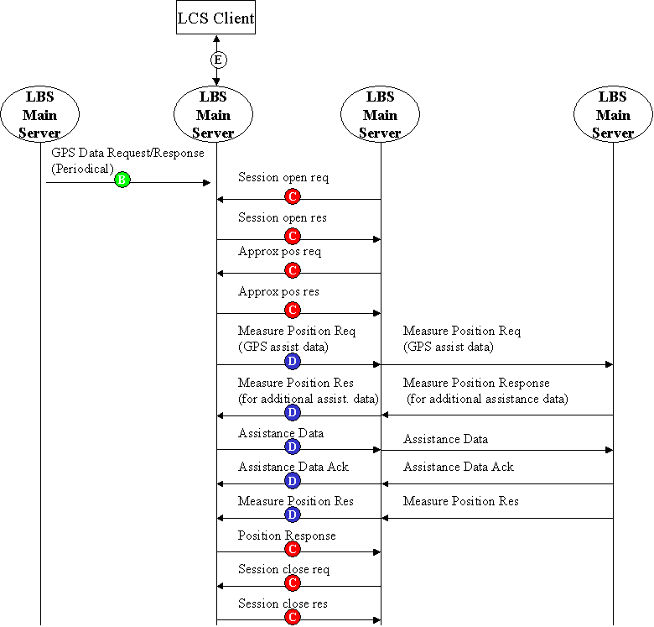
圖6. SLS訊息傳遞流程圖(資料來源：美商SiRF公司)

表1. SLS通訊介面列表(資料來源：美商SiRF公司)
Interface | Information
B | GPS Ephemeris, GPS Almanac, GPS time, DGPS data, etc.
C | LBS session open/close with QoS, approximate MS position, system interface error, etc.
D | AGPS aiding data, position result, GPS measurements, etc.
S | Broadcast GPS data, MS position result.

GPS Data Center
GPS Data Center(GDC)為GPS衛星資料收集中心，目的在定時收集衛星資料。GDC主要的衛星資料來源有兩種。第一種方式是透過架設一具NovAtel衛星資料接收器，負責收集ephemeris，almanac與GPS時間資料，所有資料以原始資料格式提供。GDC軟體透過每10秒鐘，定時至NovAtel衛星資料接收器讀取衛星資料。第二種方式是透過美國Jet Pulsion Laboratory(JPL)全球參考網路讀取衛星資料，該資料以RINEX格式提供。
對於兩種衛星參考資料源之優缺點，詳見表2.。對於GDC軟體仍為SiRF公司持續開發中之產品，除上述兩種衛星參考資料源外，至2004年第1季，將完成支援NovAtel OEM4型號衛星資料接收器之新版軟體，至2004年第2季，將提供第三種衛星參考資料源，最後在2004年第3季，將完成DGPS資料提供功能。
表2. 衛星參考資料源優缺點比較(資料來源：美商SiRF公司)

Reference Data Source | 優點 | 缺點
NovAtel Reference Receiver | 連續即時的資料更新。 | 有效覆蓋半徑500公里。
NovAtel Reference Receiver | 可提供Differential GPS資料。
JPL | 全球覆蓋。 | 資料時間延遲5到15分鐘。
JPL | 無法提供Differential GPS資料 | 需要JPL授權使用。

GDC開放的通訊介面架構在TCP/IP連線之上(圖7)，提供多執行緒的接取模式，一部GDC可同時服務多個SLS提出的輔助衛星資料需求，另一方面，GDC本身亦透過TCP/IP連線，向後端的NovAtel衛星資料接收器或是JPL參考網路，定時擷取所在幅員區域的完整衛星資料，作為提供SLS資料的基礎。
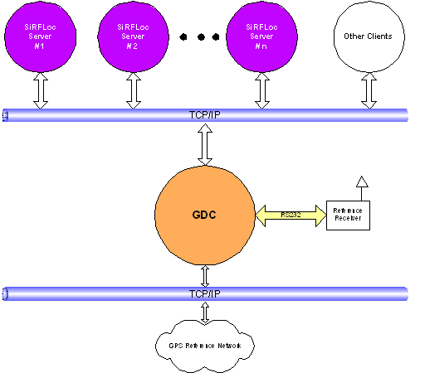
圖7. GDC系統架構圖(資料來源：美商SiRF公司)

SiRFLoc Client
SiRFLoc Client為安裝在終端設備上的軟體，目的執行實際的GPS衛星定位(MS based A-GPS)或是GPS衛星資料收集(MS assisted A-GPS)。其透過SiRF公司制定的Air Independent Interface Interoperability (AI3)資料結構存放輔助衛星資料，讓安裝有SiRFLoc Client(SLC)軟體的SiRF GPS晶片，能夠應用在不同的行動通信網路系統中。

SiRFLoc將終端設備區分為兩個主要的功能區塊，一為Core Processor(CP)，另一則為SLC(詳見圖8)。CP主要負責處理接收行動通信系統傳送的任何訊息，並將接收到的RRLP A-GPS資料，轉換成AI3的資料結構，存放在終端設備的記憶體中，SLC便將AI3存放的資料，經由AGPS介面模組處理，然後送至Core GPS模組進行實際的GPS定位計算，最後透過CP系統介面模組，將結果傳回給CP，由CP封裝成RRLP訊息格式，然後回傳給行動通信系統。
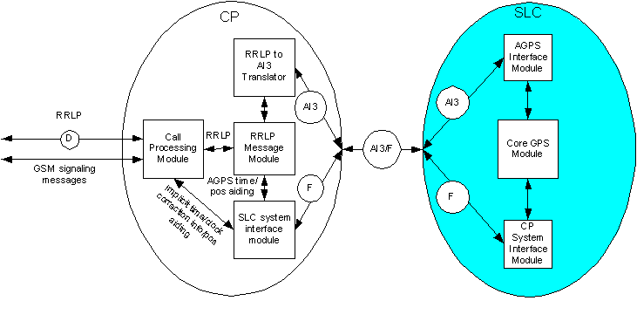
圖8. SLC GSM系統架構圖(資料來源：美商SiRF公司)

心得
A-GPS技術為結合行動通信網路與GPS定位技術的全新應用技術，其利用目前最成熟且定位精度最高之GPS定位技術，透過行動通信網路傳送衛星資訊，縮短GPS定位技術最被詬病之冷開機初始定位時間(Time To First Fix，TTFF)過長問題，實為行動定位加值服務領域中，最能夠符合用戶期望之定位技術。
做為一個A-GPS技術提供廠商，SiRF公司除進行A-GPS系統伺服端之軟體研發外，該公司亦早已是市佔率過半之GPS晶片製造商，因此與各大行動電話製造商擁有良好的關係。選擇SiRF公司作為本公司導入A-GPS定位技術之技術交流廠商，實可協助本公司掌握A-GPS定位技術精隨，並學習該公司於國外之實際架設經驗，有助於本計畫協助行動通信分公司導入A-GPS定位技術於現有GSM/GPRS的行動通信網路。
經此實習課程與美商SiRF公司合作規劃與設計出符合本公司現行網路架構之A-GPS定位系統架構，可作為未來本公司導入A-GPS的設計藍圖與參考。

建議
現階段中華電信推展之行動定位加值服務，由於僅能提供細胞式定位技術，對用戶之吸引力逐漸消退，且可拓展之應用領域，明顯受限制。對此一行動通信加值服務中，被稱為明日之星的殺手級應用(Killer Application)，實需賦予更多之關注與引進先進定位技術，以維持本公司在行動定位加值服務領域之領先優勢。
A-GPS定位技術目前在國內尚無其他電信業者導入，建議本公司能夠先行架設一A-GPS測試平台試用，驗證此定位技術之可用性與應用限制。藉此測試平台全盤了解A-GPS技術之商業應用利基，未來可考量與適當的廠商異業結合與合作，採利潤分享模式，共同分攤導入商用平台之成本與降低失敗風險，以達到雙贏與維持領先優勢的局面。

其他相關事項
參考資料：
- http://www.sirf.com/.
- SiRFLoc Server Interface Specification for GSM/3GPP SYSI0009.
- SiRF國外訓練上課教材。
- 林傑斌，劉明德編著，地理資訊系統GIS理論與實務，文魁資訊股份有限公司，91年出版。

